2. Problema

El malbaratament alimentari és un problema propi de les societats desenvolupades amb importants conseqüències a nivel socioeconòmic i mediambiental. Són aquells aliments que, tot i ser segurs i nutritius per a les persones, es descarten o es destinen a usos diferents de l’alimentació humana o animal al llarg de tota la cadena alimentaria.

A Catalunya es malbaraten més de 260.000 tones d’aliments a l’any, mentre que el 22 % de la població catalana viu sota el llindar de la pobresa. Amb el menjar que es llença durant un any es podrien alimentar 500.000 persones. En diferents estudis s’ha comprovat que més de la meitat dels aliments que es llencen prové de les llars, concretament, 81 kg l’any en una família de dos adults i dos infants.

Els responsables d’aquest malbaratament, a més dels consumidors, són els productors al rebutjar productes degut a que no compleixen unes mides determinades o a que potser no tenen l’aspecte desitjat, les botigues i supermercats al acumular més aliments del que poden asimilar per a poder comptar amb una àmplia oferta de productes o els restaurants quan compren molts aliments per a poder oferir un menú variat i després llençen els restants.

<http://agricultura.gencat.cat/ca/ambits/alimentacio/malbaratament-alimentari/que-es/>

<http://residus.gencat.cat/ca/ambits_dactuacio/prevencio/malbaratament_alimentari/quantificacio/>

<https://www.naciodigital.cat/noticia/185165/12/consells/acabar/amb/malbaratament/alimentari/casa>

Parts interesades

“Así, es posible definir a las partes interesadas como el conjunto de factores internos y externos que ejercen influencia sobre la organización. De manera más formal, la Norma ISO 9001:2015 las define como todos los grupos de interés que de alguna forma se puedan ver afectados por la actividad de la empresa o cuyas decisiones puedan afectar al Sistema de Gestión de la Calidad de la organización.”

partes interesadas de origen externo, por lo general relacionadas con aspectos sobre los que la organización no puede ejercer control alguno, las reglas del juego que son igual para todas las empresas y a las que toda empresa debe acogerse.

Clientes, empleados, consumidores, competidores.

Entre los factores internos se encuentran el conjunto de elementos sobre los que la organización puede ejercer un control, son inherentes a la propia empresa, y la Alta Dirección los puede cambiar y adaptar a las condiciones existentes.

Trabajadores: interés orientado hacia la estabilidad laboral, los planes de carrera y el desarrollo profesional.

Accionistas/Socios/Propietarios: interés en el crecimiento en términos de rentabilidad y productividad, y en la reducción de costos de operación.

<https://docs.gestionaweb.cat/1554/05-partes-interesadas.pdf>

4. Producte.

Reverse Food

4.1 El nostre producte consisteix en una app per a móvil que tindrà com a objectiu el reaprofitament alimentari. Aquesta app ajudarà a que establiments com restaurants, hotels, supermercats, panaderies, etc, i nosaltres mateixos des de casa, puguem reduir la quantitat d’aliments que malbaratem venent-ho a un preu més reduït a través de la nostra app.

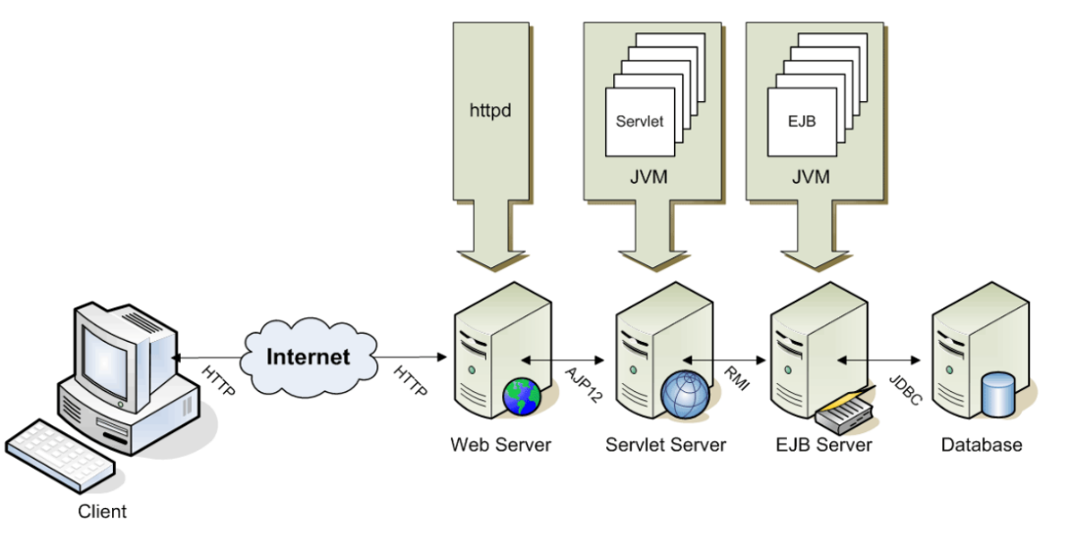

4.2 Funcionalitats.

A través de la nostra app Establiments podrán vendre aliments que no necesiten a un preu més reduït als nostres usuaris.

Els nostres usuaris també poden vendre els seus aliments. Obtindrien una compensació amb un sistema de punts. Acumular aquests punts pot significar l’accés a un servei premium gratuït.

Servei Premium. Aquest servei premium disposaria d’enviaments gratuïts, cupons de descompte, etc.

Associació amb menjadors socials.